新能源汽车变速器拆装实训台
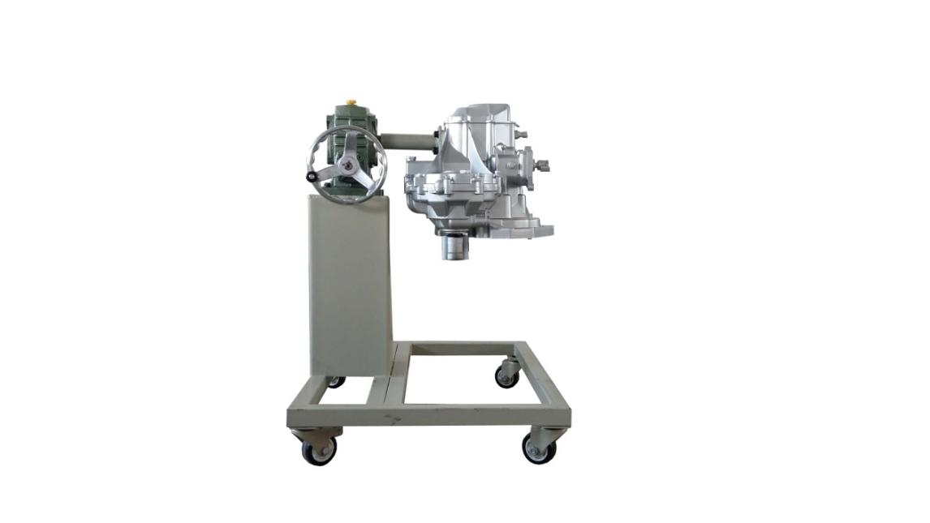

一.功能简介
1.采用 翻新 比亚迪E5 新能源汽车变速器总成(附件齐全，易于拆装)，并装在专用翻转架上。采用减速翻转机构，可使变速器旋转任意角度，并能任意位置锁止，便于学生从不同的角度进行拆卸和装配。
2.底部放置接油盘，便于小零件或螺丝的集中存放。
3.翻转架采用了高强度的钢结构焊接，表面经喷涂工艺处理。翻转架底部带有自锁脚轮，可移动式，方便教学。
二.技术规格
1.设备外形：1000×600×1100mm (长×宽×高)
2.立柱与钢管：立柱200*200*5mm，钢管40*40*3mm
3.万向脚轮：前二只万向带锁止功能脚轮，2后二只万向脚轮，脚轮与台架用M6*4螺丝固定，方便设备维修与维护。
4.脚轮：60mm×50mm(直径×宽度)，脚轮支撑：1.0T
5.减速机：MOPA70；1：70
三.实训（实验）项目
新能源汽车变速器结构与原理认知实训。
新能源汽车变速器拆装与检测实训。
四.基本配置
新能源汽车变速器总成(附件齐全，易于拆装,翻新 比亚迪E5)、拆装翻转架(带自锁脚轮装置,带立柱钢管200*200*5mm,950×680×850mm长×宽×高，带减速机可做轴向任意角度的翻转和静止)、大面积接油盆(660×590×35mm长×宽×深)、减速机构（带摇手盘等附件，WPA70）

